Столичный Центр организации дорожного движения готовит около 30 проектов для улучшения движения в САО
21.04.2025
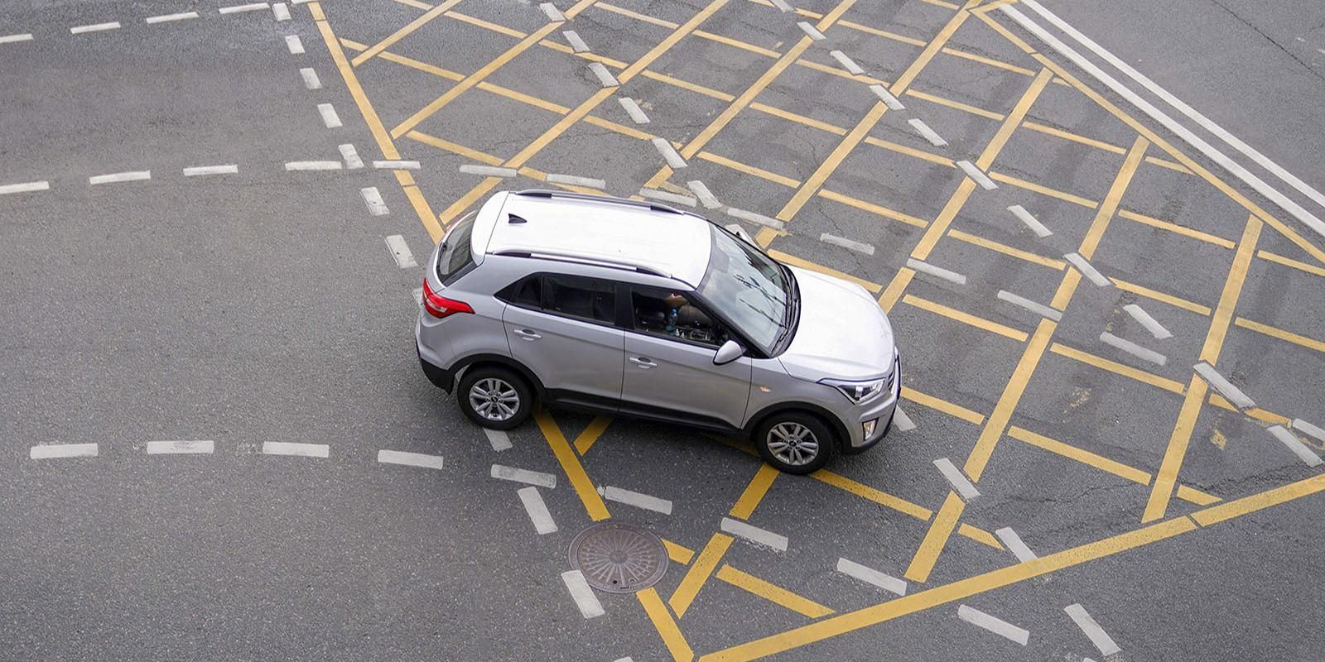
21.04.2025.
Заммэра Москвы по вопросам транспорта и промышленности Максим Ликсутов сообщил, что в столице продолжается комплексная работа по повышению безопасности и удобства передвижения на улицах города. В этой связи, для Северного административного округа специалисты Центра организации дорожного движения (ЦОДД) подготовят около 30 проектов.
«В ЦОДД с 2017 года работает отдел дорожных кураторов, которые ежегодно реализуют более тысячи проектов для улучшения движения в столице. В Северном округе в этом году в планах около 30 проектов: организовать новые пешеходные переходы, дополнительные полосы, вафельную разметку и многое другое. Мы продолжаем повышать безопасность и удобство передвижения в городе по поручению Сергея Собянина», — подчеркнул Максим Ликсутов.
В Северном административном округе обустроят 15 пешеходных переходов. Это связано как с актуализацией схем дорожного движения, так и с обращениями жителей. Например, несколько переходов появится на улице Черняховского в районе дома 18 и в Ильменском проезде в районе дома 17, корпуса 1.
В округе также планируется изменить скоростной режим на восьми участках вблизи социальных объектов и школ. В частности, в Проектируемом проезде № 6175 снизят скорость с 60 до 30 километров в час для повышения безопасности рядом со школой № 236.
Кроме того, в планах организовать на пяти участках дополнительные полосы для движения транспорта. Например, они появятся на Ленинградском шоссе перед МКАД. Благодаря этому увеличится пропускная способность участка и сократится время в пути.
Для разгрузки перекрестков в утренние и вечерние часы на двух интенсивных участках планируется добавить вафельную разметку. Одно из таких мест — пересечение Беломорской и Левобережной улиц. Благодаря такой разметке проезд для автомобилистов становится быстрее на 15–20 процентов, снижается риск блокировки перекрестка для смежных направлений.
Благодаря этим изменениям жители округа смогут экономить время в пути и комфортно добираться до социальных объектов, мест отдыха и достопримечательностей.
Дорожные кураторы ЦОДД — специалисты, которые занимаются проектированием и внедрением изменений в улично-дорожную сеть города. Их основная задача — улучшение условий для всех участников движения, включая автомобилистов, пассажиров, пешеходов и пользователей средств индивидуальной мобильности.
Кураторы анализируют текущую ситуацию на дорогах, выявляют проблемные участки и разрабатывают проекты, направленные на повышение безопасности и комфорта передвижения. Они активно взаимодействуют с жителями через различные платформы обратной связи, включая социальные сети. Это позволяет учитывать мнения горожан и делать процесс проектирования более открытым и прозрачным.
Особенно важны проекты кураторов ЦОДД для тех участков улиц, где схемы движения устарели или не соответствуют современным потребностям горожан. Например, при открытии новых дорог, станций метро, Московского центрального кольца или Московских центральных диаметров, а также остановок наземного транспорта. Кураторы добавляют в проекты новые пешеходные переходы и пересматривают схемы движения, чтобы обеспечить удобство и безопасность в пути.

Адрес страницы: http://sao.mos.ru/presscenter/news/detail/12925949.html
Префектура Северного административного округа города Москвы

